НОВОСТЬ МНЕ ВЫДАЛИ ПО БОЛЬШОМУ СЕКРЕТУ
Михайлов, А.

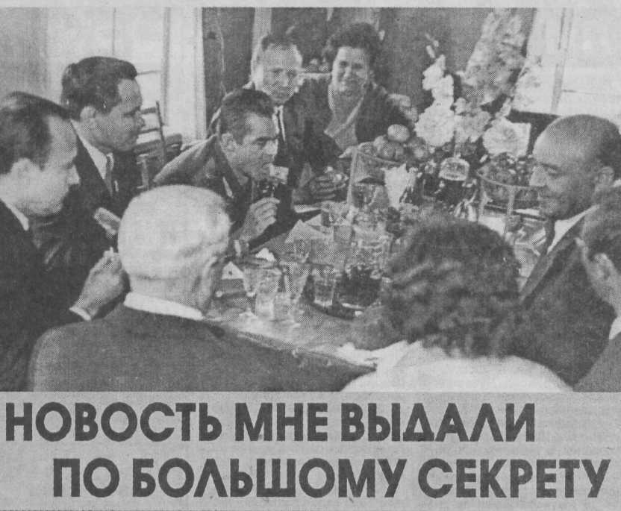
В скверике у здания райкома КПСС в Кугесях после работы сидели помощник первого секретаря Т.Л. Логинов и главный зоотехник управления сельского хозяйства П.А. Елькин и о чем-то тихо беседовали. Подошел к ним и я, работавший тогда заведующим орготделом райкома, и полюбопытствовал, о чем же у них речь. Транквиллин Логинович подмигнул своему собеседнику: "Сообщи уж, Андреич, важную новость журналисту. Надежный он, не разболтает". И Петр Андреевич под большим секретом поведал мне о том, что на днях ожидается очередной запуск космического
корабля, который будет пилотировать военный летчик Андриян Николаев родом из села Шоршелы, что в Шоршелах уже побывал корреспондент газеты "Правда", встречался с матерью Андрияна...
Так впервые я услышал имя третьего по счету космонавта СССР. Секретная информация вскоре подтвердилась: 11 августа 1962 года в Советском Союзе на орбиту вокруг Земли был выведен космический корабль "Восток-3", пилотируемый майором Андрияном Григорьевичем Николаевым, чувашем по национальности. Он находился в полете четверо суток, совершил 64 оборота вокруг Земли, преодолев более 2 миллионов 600 тысяч километров.
С тех пор мне довелось несколько раз встречаться с Андрияном Григорьевичем. Первая встреча состоялась 2 сентября 1962 года в чебоксарском аэропорту, когда он после успешного полета в космос прилетел в родную Чувашию. Помню, мне поручили организовать дежурство дружинников в аэропорту, чтобы помочь в обеспечении порядка при встрече дорогого гостя. За полчаса до прилета был образован живой коридор от места ожидаемой остановки самолета до здания аэропорта. Нам, кугесьцам, можно сказать, повезло: мы дежурили недалеко от трапа. Вскоре "Ил-14" приземлился, подрулил к стоянке. Оркестр сверкал трубами. Грянул марш. Из самолета вышел улыбающийся Андриян, на кителе - "Золотая Звезда" Героя Советского Союза. Девушки преподнесли хлеб-соль, ковш с пивом. Космонавта встречали первый секретарь обкома КПСС СМ. Ислюков, председатель Президиума Верховного Совета ЧАССРТ. А. Ахазов, председатель Совета Министров республики А.С. Ерлаков. Героя восторженно приветствовали встречающие, раздавались крики "Ура!", "Слава Андрияну!". Он сел в открытую машину, украшенную цветами, и торжественный кортеж через Южный поселок двинулся в центр столицы. Здесь, у памятника В. И. Ленину, состоялся многолюдный митинг. В третий день своего пребывания в Чебоксарах, 5 сентября, космонавт посетил Альгешевскую фабрику художественной вышивки "Паха тере". Ее директор А.В. Шивалов и художница Е.И. Ефремова, сопровождая А.Г. Николаева по цехам, ознакомили высокого гостя с предприятием. Рассказать им было что: изделия фабрики "Паха тере" в то время отправлялись более чем в сорок стран мира.
У Андрияна был тогда как раз день рождения. Узнав, что космонавт еще холост, вышивальщица Катя Арсентьева от имени девушек преподнесла ему в подарок вышитый "платок для жениха".
А на следующий день А.Г. Николаев был в гостях у рабочих Чебоксарского плодово-ягодного комбината и ознакомился с делами известного в то время на всю республику сельскохозяйственного предприятия. Встреча закончилась чаепитием и дегустацией вин, производимых из плодов и ягод.
Память хранит и другую встречу с Андрияном Григорьевичем на территории Чебоксарского района - в начале сентября 1970 года (в то время мне довелось работать редактором районной газеты "Ленинец"). Он приехал на родину после второго полета в космос, уже в звании генерал-майора, дважды Героя Советского Союза. Было несколько встреч с жителями райцентра. Андриян увлекательно рассказывало своем совместном с В. И. Севастьяновым полете на корабле "Союз-9". За 17 суток программа научно-технических и медико-биологических исследований была экипажем выполнена в полном объеме.
С тех пор прошло немало лет. Но в моей цепкой памяти и сегодня запечатлены каждый эпизод, каждая деталь незабываемых встреч с этим замечательным человеком.

НА СНИМКЕ: во время одной из встреч 1970 года.
Фото Ф. ИВАНОВА.

